Wychowanie fizyczne kl. VA 15.05.2020

Witajcie Kochani.
Dzisiaj tradycyjnie rozgrzewka do wykonania i troszkę teorii na temat bloku w piłce siatkowej. Zapoznajcie się z nią, (poćwiczymy jak się spotkamy w szkole) i obejrzyjcie filmik..
Nie wszyscy odesłali mi krzyżówkę, czekam więc cierpliwie .

Temat: Nauka umiejętności wykonania bloku.

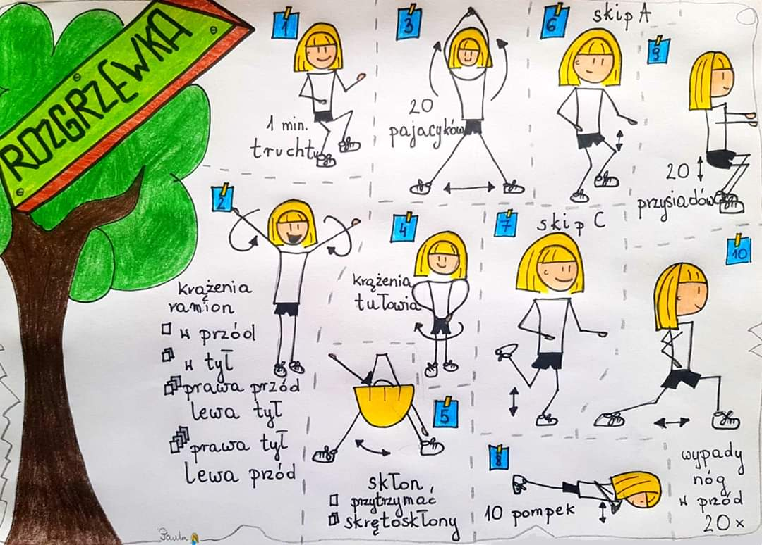

Blokowanie ( zestawienie )
W czasie gry w piłkę siatkową, podstawową akcją obronna jest blokowanie w kierunku zbijanej piłki przez wykonanie przy siatce w wyskoku szerokiej i szczelnej płaszczyzny, z wystawionych nad siatką rąk blokujących.
Pamiętaj, że zestawienie mogą wykonać tylko zawodnicy znajdujący się w linii ataku.
Prawidłowo wykonany blok powinien skutecznie uniemożliwić przeciwnikowi przeprowadzenie ataku, ponieważ przełożone nad siatką ręce blokujących uniemożliwiają przejście piłki na własne pole.

Jak prawidłowo wykonać blok pojedynczy?
Zawodnik, który przygotowuje się do obrony przez zestawienie powinien wykonać:
dojście lub doskok do siatki w miejsce, z którego spodziewa się ataku przeciwnika,
wyskok z miejsca z odbicia obunóż, ramiona prowadzone są do góry wzdłuż tułowia, tak, by wykluczyć możliwość dotknięcia siatki
dłonie zawodnika tworzą szczelną płaszczyznę, palce szeroko rozstawione,
ręce wyprostowane w stawach łokciowych, wzrok skierowany na piłkę; dłonie w chwili zetknięcia się z piłką wykonują ruch nakrycia piłki z góry w dół przez zgięcie w stawach nadgarstka,
po wykonaniu bloku, zawodnik stara się utrzymać kontakt wzrokowy z piłką, przygotowując się do następnej akcji.

Nawet w blokowaniu, istnieje wiele podstawowych elementów, które zawodnicy powinni opanować podczas codziennych treningów. Blokujący musi często wykonać przemieszczenie w bok, wykonując ruch w kierunku miejsca wyskoku do bloku. Zarówno krok dostawny jak i krok biegowy są stosowane w celu wykonania dojścia w bok. Czas wyskoku zdeterminowany jest przez wysokość wyskoku atakującego, jego możliwości do wykonania mocnego ataku oraz odległości piłki od siatki.

https://youtu.be/rRTjIGkbKZo

Pamiętamy o zasadach bezpieczeństwa.

Pozdrawiam.

